1/12/2016

|  |
| --- |
| 2º DAW Vespertino | Diego Vera Isabel |

|  |  |
| --- | --- |
| DESPLIEGUE DE APLICACIONES WEB | PRÁCTICAS DE DESPLIEGUE APLICACIÓN TIENDAS |

CONTENIDO DE LA PRESENTACION

1. Aplicación Tienda 3
2. Despliegue en un Servidor Local WAMP 4
3. Despliegue en un Servidor Remoto LAMP 6
4. Despliegue en un Servidor de Hosting 9
5. Despliegue en la Nube 13
6. Probando la Aplicación 15
7. Introducción a la

Aplicación “Tienda”

Este punto introductorio nos servirá para mostrar cual es la base de datos que vamos a utilizar así como las tablas que la componen.

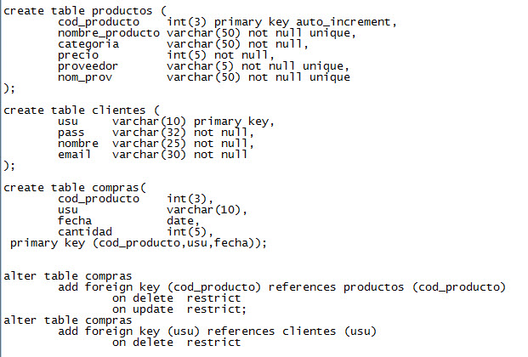

Como podemos ver tenemos 3 tablas llamadas productos, clientes y compras. En la tabla clientes, tenemos todos aquellos usuarios registrados en la aplicación para su compra online, de modo que para acceder a ella utilizaremos su usuario (usu) y password (pass). La tabla de compras posee ambas claves primarias de las otras 2 tablas para saber que producto ha seleccionado cada cliente en la compra y la fecha en la que la realizó. Y finalmente en la tabla productos, tenemos todos aquellos ítems que tenemos a disposición en nuestro almacén además de los proveedores que nos los proporcionan. En la aplicación será posible introducir productos nuevos con proveedores ya encontrados en nuestra base de datos o con nuevos.

Todo el contenido de las tablas así como su creación se encuentran en el archivo “tablas_tienda.sql” o “tablas_tienda_hosting.txt” en el caso de querer subir la aplicación a la web que veremos en el punto de Despliegue en un servidor de hosting. En el primer caso es necesario crear un usuario local con nombre y contraseña tiendas en phpmyadmin indicando que nos cree una base de datos para ese usuario y una vez creada la base de datos, subiremos nuestras tablas para su creación.

Para consultar el archivo haga clic sobre el hipervínculo pulsando Ctrl:

[tablas_tienda.sql](../DAW2_VESPERTINO/DAW/AplicacionDAW/tablas_tienda.sql)

1. Despliegue en un Servidor Local WAMP

En este apartado vamos a ver los pasos necesarios a seguir para que podamos desplegar nuestra aplicación en local en Windows. Para poder desplegarla vamos a necesitar modificar los ficheros:

* xampp/apache/conf/extra/httpd-vhosts.conf
* Windows/System32/drivers/etc./hosts

En el primero de estos tendremos que crear un Virtualhost con el DocumentRoot a la carpeta htdocs de xampp y con un servername como localhost. Posteriormente, se crearan otros pero con el DocumentRoot donde se encuentran nuestras aplicaciones a desplegar y el ServerName que nosotros queramos cuando lo busquemos en el navegador y un directory con la dirección de la carpeta de la aplicación, el archivo que abrirá al ejecutarlo, quien puede ejecutarlo… tal y como mostramos en la imagen siguiente. En nuestro caso la podemos llamar con [www.aplicaciondiegodaw.com](http://www.aplicaciondiegodaw.com).

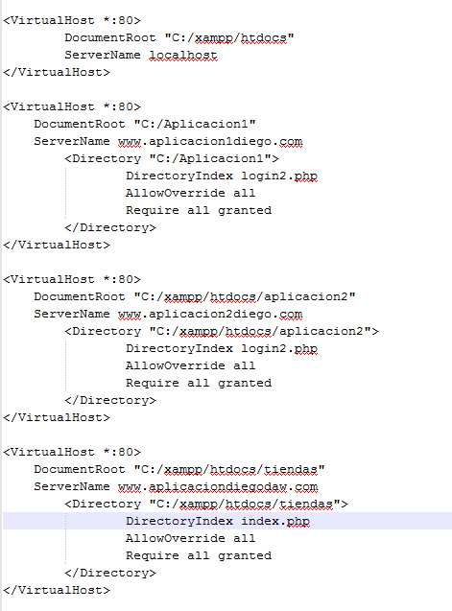

En el archivo hosts añadiremos otra línea con el bucle local (127.0.0.1) con localhost y el ServerName que hayamos puesto en el archivo anterior. Para que podamos en el navegador poner el ServerName y nos direccione a nuestra aplicación.

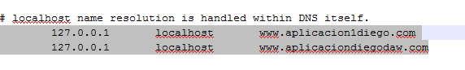

Posteriormente nos tocara reiniciar xampp. Cuando ya esté reiniciado, abrimos el navegador y ponemos [www.aplicaciondiegodaw.com](http://www.aplicaciondiegodaw.com) y vemos como nos abre nuestra aplicación.

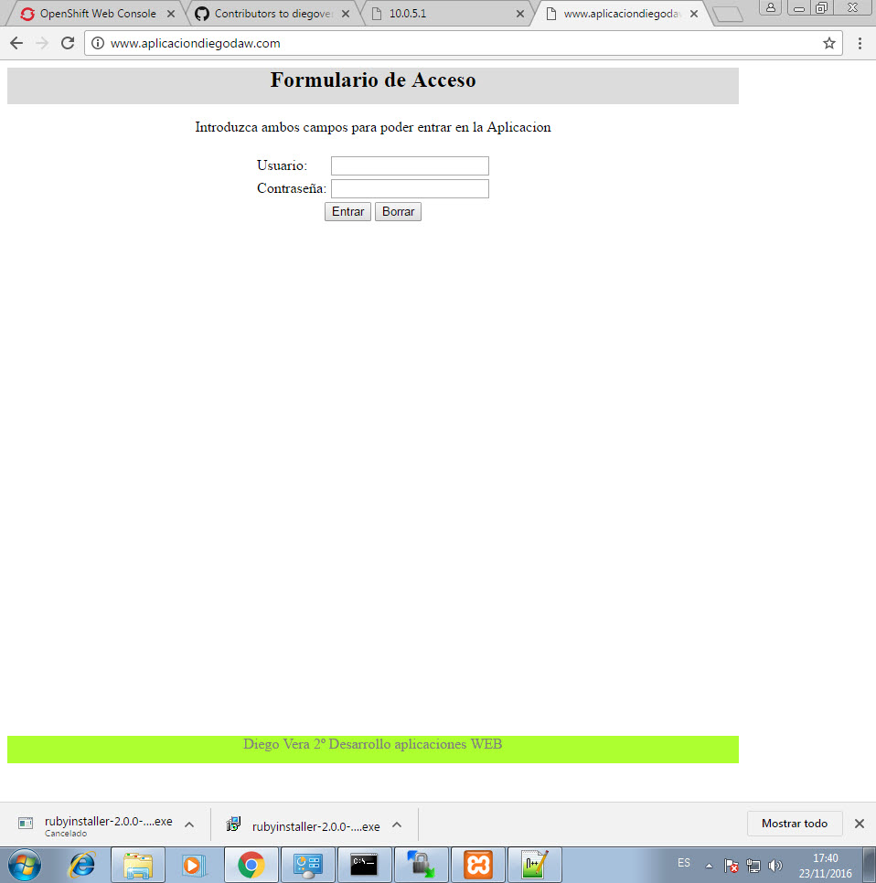

Con esto y subiendo nuestras tablas a phpmyadmin como hemos comentado en el punto anterior y con la creación de usuario tiendas con la contraseña que ya comentamos en el punto 1, nos es posible ejecutar nuestra aplicación en un servidor local, en nuestro caso la Maquina de Windows 7.

1. Despliegue en un Servidor Remoto LAMP

En el caso de querer ejecutar nuestra aplicación en un servidor remoto en muestra máquina de Ubuntu, tenemos que realizar una serie de pasos que veremos a continuación.

Paso 1:

El primer paso será llegar hasta el directorio sites-available que se encuentra en /etc/apache2. Una vez dentro de él, modificaremos el archivo 000-default.conf con sudo gedit 000-default.conf. En nuestro caso también hemos creado 2 archivos de configuración para desplegar nuestra aplicación en local, estos ficheros son aplicacion.conf y aplicacion2.conf.En este último caso, tenemos de igual forma que modificar también el archivo 000-default.conf como vemos en la imagen siguiente.

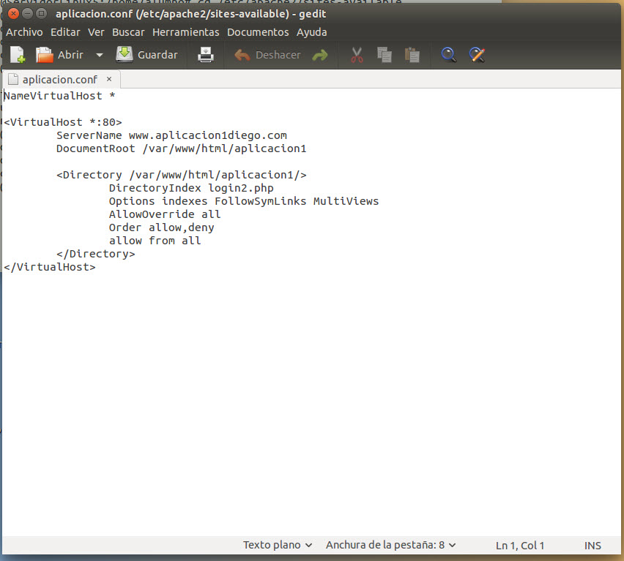

Archivo aplicacion.conf

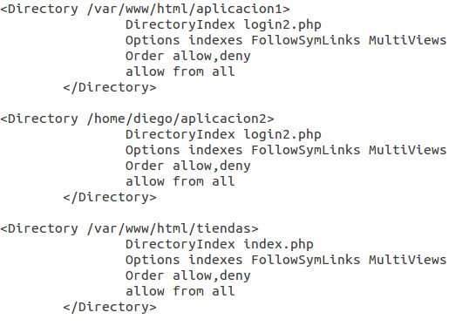

Este contenido es el que hemos introducido en 000-default.conf para que sea posible desplegar nuestra aplicación sea cual sea la dirección que hemos elegido. En el caso del despliegue local, usamos el comando a2ensite aplicacion para que nos cree en sites-enabled el lanzador para que funcione el despliegue cuando lo ejecutemos como vemos que se ha creado en la imagen siguiente.

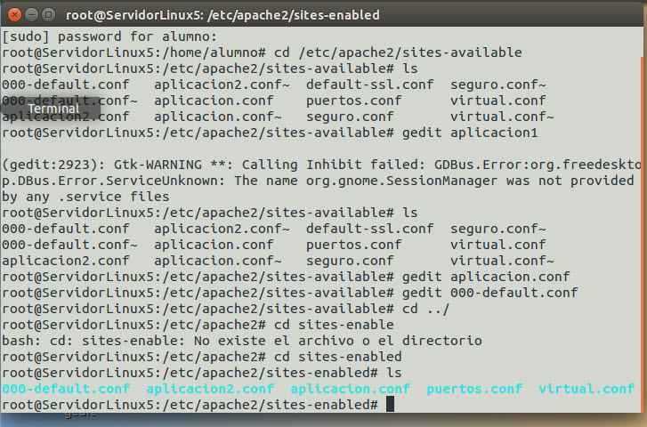

Después de esto introducimos el comando sudo service apache2 restart para reiniciar el xampp y acepte los cambios introducimos si hemos puesto todo correctamente. Finalmente, llamamos a la aplicación desde la máquina de Windows 7 poniendo la dirección IP de la máquina y la carpeta que contiene la aplicación tal y como vemos a continuación.

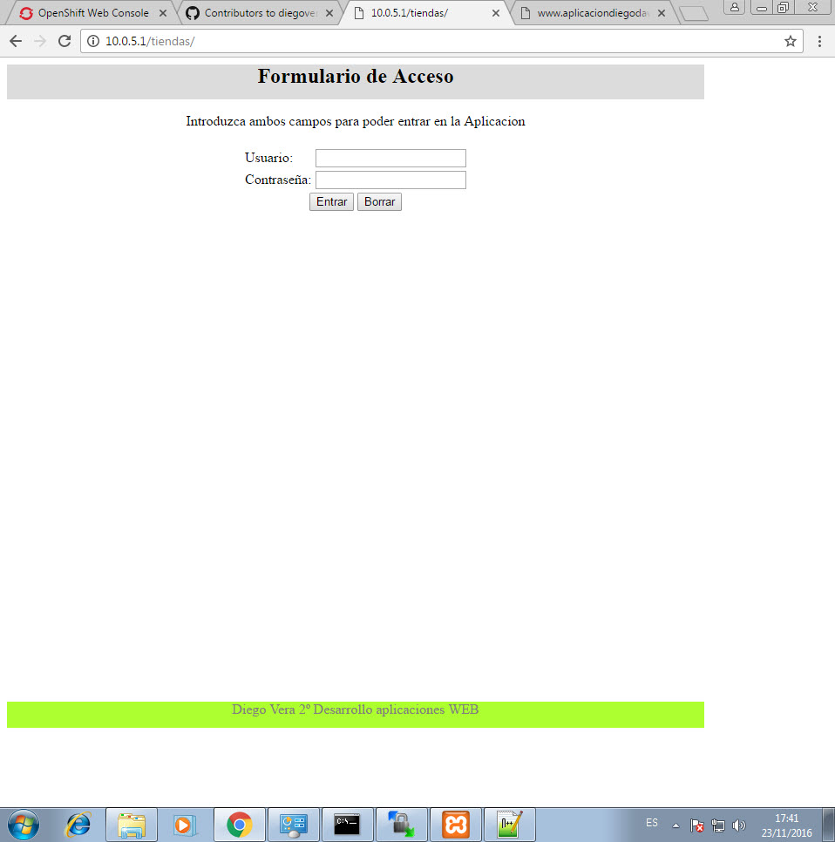

1. Despliegue en un Servidor de Hosting

Para desplegar nuestra aplicación en un servidor hosting en la red, vamos a utilizar la página [www.000webhost.com](http://www.000webhost.com) . Allí una vez registrados nos saldrá un recuadro en el inferior para crear nuestra aplicación que quedará tras seguir las instrucciones de la siguiente forma.

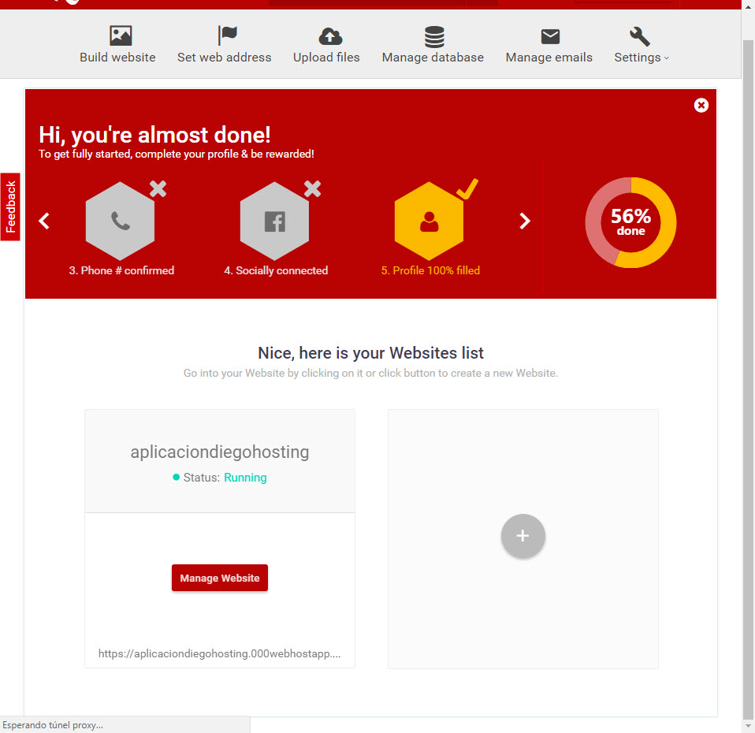

Si pinchamos en Set web address nos indicara la dirección que nos ha reservado para nuestro despliegue como vemos en la imagen siguiente.

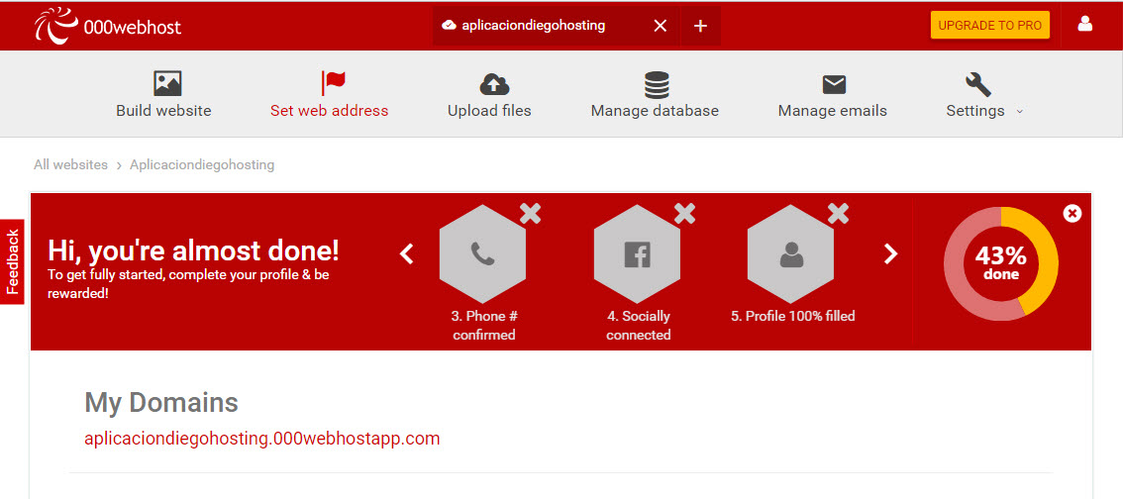

Entonces, vamos a crearnos nuestra Base de datos para la aplicación en la opción Manage database y la creamos con el nombre tiendas y el usuario que pertenece a nuestro usuario, en este caso diegodaw.

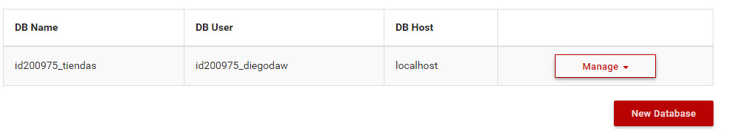

Una vez ya está creada, vemos que la página nos ha puesto un distintivo delante de DB Name y DB User que serán necesarios a la hora de conectar con la Base de datos al realizar las consultas. Al darle a Manage database en el menú desplegable llamado Manage, nos lleva al phpmyadmin donde nos tiene creada la base de datos tiendas que hemos visto en la imagen anterior y donde introduciremos nuestras tablas del fichero que dijimos en el primer punto de la presentación de las prácticas.

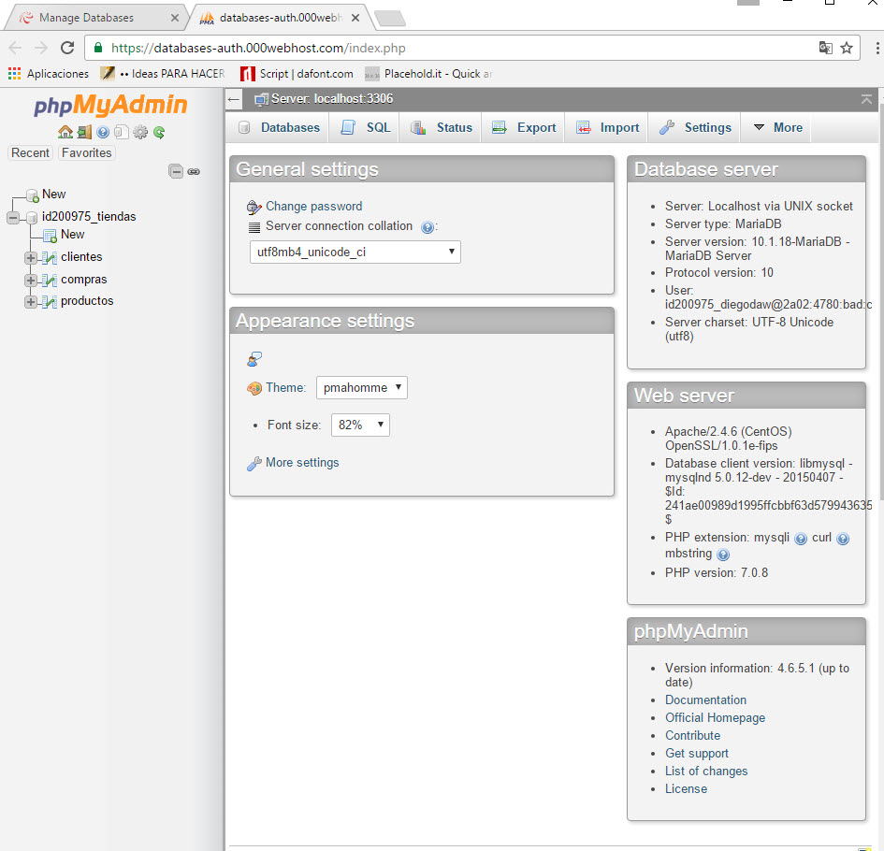

En las consultas, tendremos que poner la PDO de conexión a la base de datos de la siguiente forma como vemos en este ejemplo de conexión que posee el index.php de nuestra aplicación.

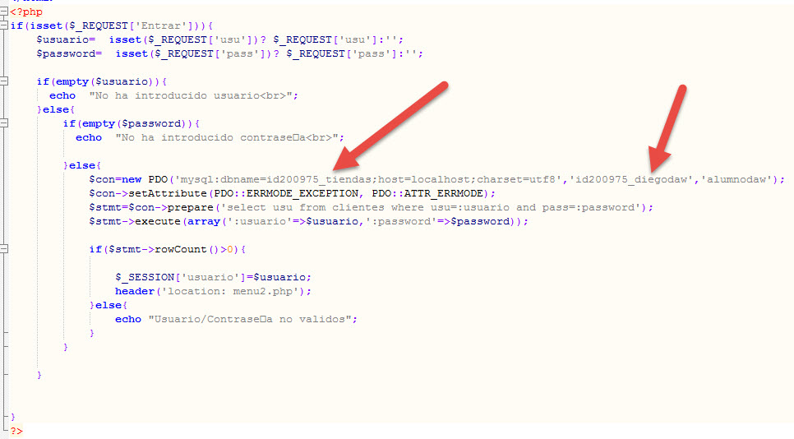

Ya finalmente y para concluir, al pinchar en Upload files, podemos subir nuestros archivos de la aplicación dentro de la carpeta public_html. Allí subimos nuestra carpeta tiendas.

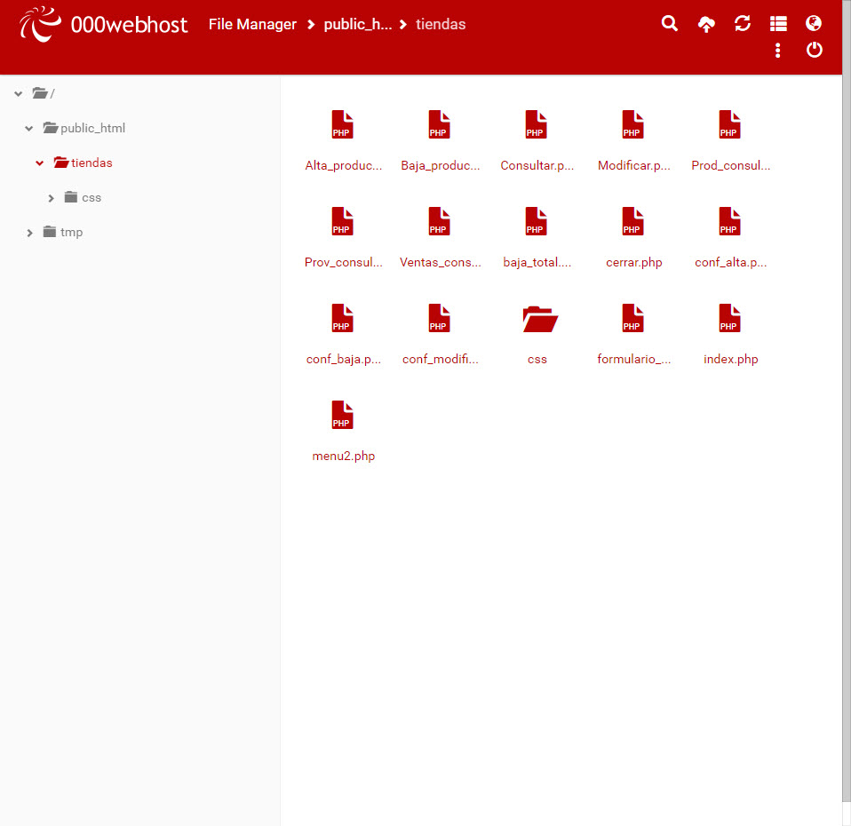

Ahora, solo queda comprobar que la aplicación se ejecuta en la dirección que nos había reservado antes.

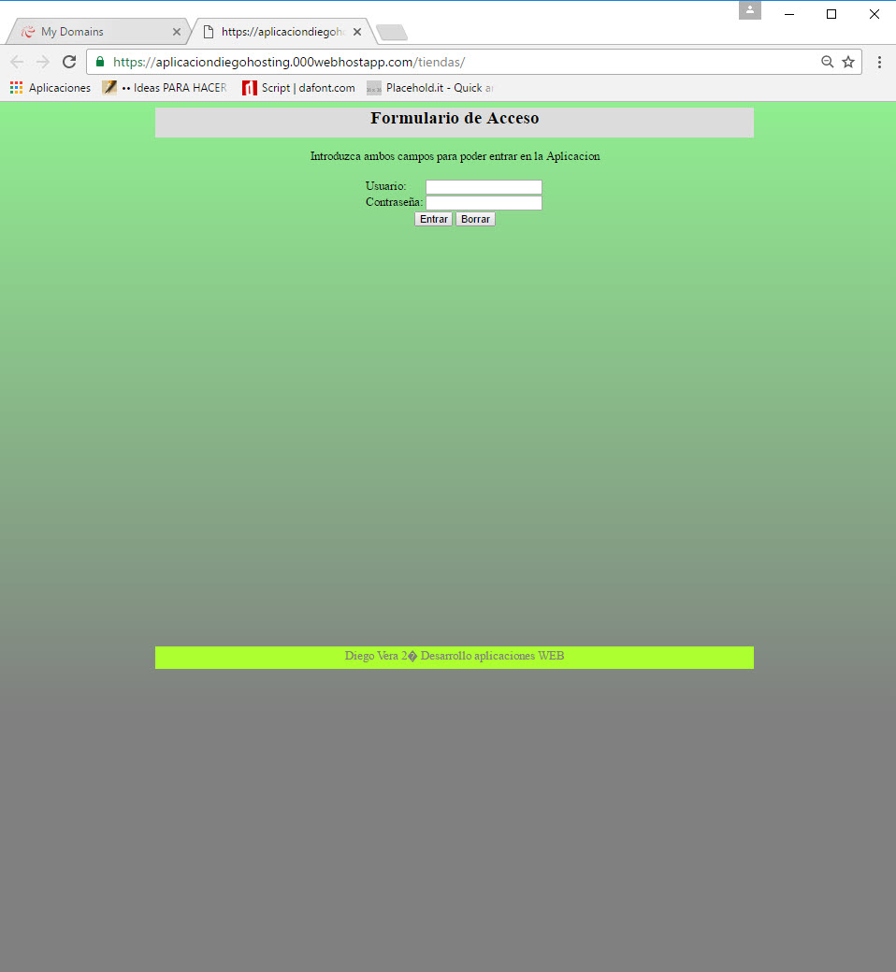

1. Despliegue en la Nube

Para el despliegue en la nube, nos hemos servido de [www.openshift.com](http://www.openshift.com) . Para registrarnos en ella y poder usar la consola web, nos pide que nos registremos en Github ([https://**github**.com](https://github.com)) que será el lugar donde crearemos nuestro repositorio de forma muy sencilla nada más acceder. Una vez creada la cuenta de Github, nos descargamos en nuestra máquina de Windows 7 el programa ***Git*** que lo usaremos para subir nuestra aplicación a ***Github*** y poder desplegar nuestra aplicación en la creada en ***Openshift***.





Antes de nada, nos dirigimos a GitHub y creamos el repositorio como nos dice. En primer lugar y tras hacernos las cuentas en los sitios correspondientes, nos iremos a Openshift y crearemos la aplicación en la consola web con la dirección del repositorio de Github.

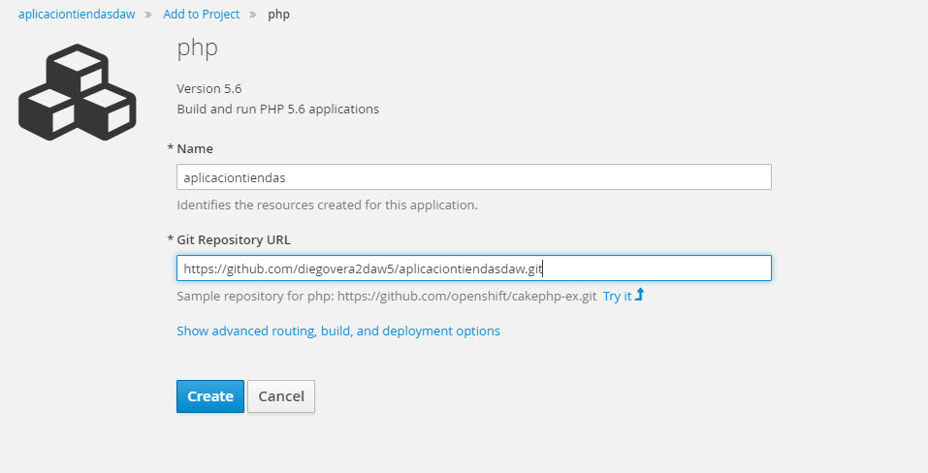

Una vez acabado esto, instalamos Git y abrimos la opción que se acaba de instalar llamada “Git Bash” y realizamos los siguientes comandos.

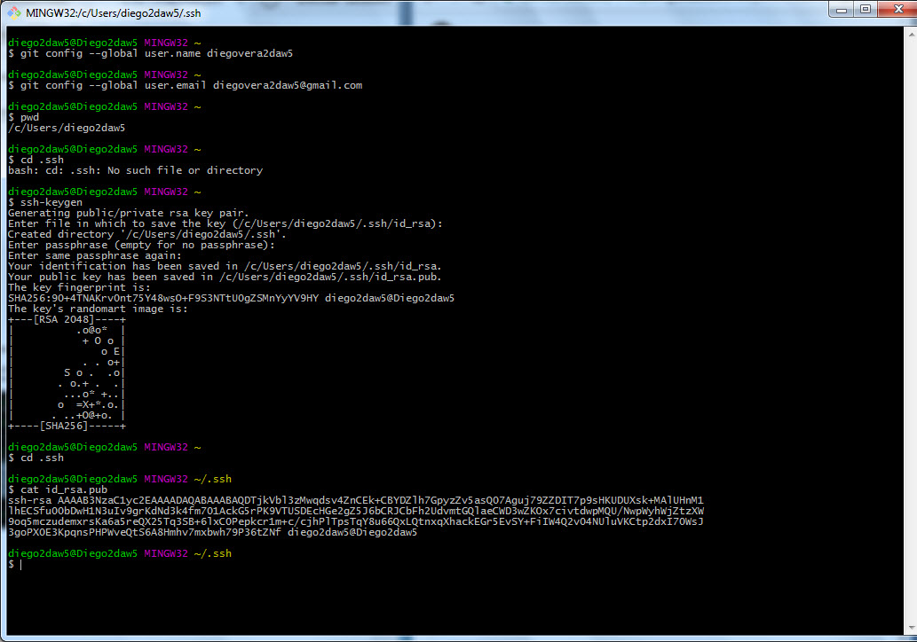

Esa ssh-keygen que nos ha proporcionado, necesitamos introducirla en la opción ‘Deploy-keys’ de Github en Settings, sin olvidarnos de marcar la casilla de debajo antes de Aceptar.

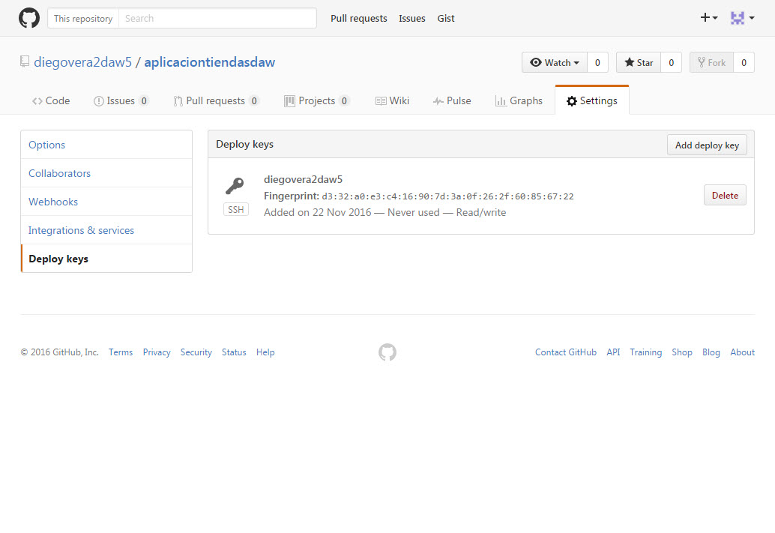

Una vez hecho esto, clonamos el repositorio de Github como vemos a continuación y en nuestro caso nos dice que ha encontrado 19 objetos, que se trata de la aplicación que ya habíamos probado a subir.

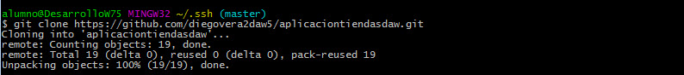

Entonces si hacemos un ls para saber que hay en la carpeta .ssh vemos que nos ha creado el repositorio ‘aplicaciontiendasdaw’ con los archivos correspondientes.

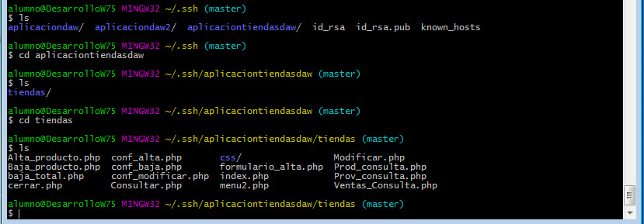

Como debemos meter la aplicación actualizada con los css y el php de solo funciones, hay que hacer 3 comandos una vez pegados los archivos en la carpeta que se ha creado del repositorio. Los comandos que debemos poner son:

* git add –A
* git commit –m “(contenido para identificarlo)”
* git push

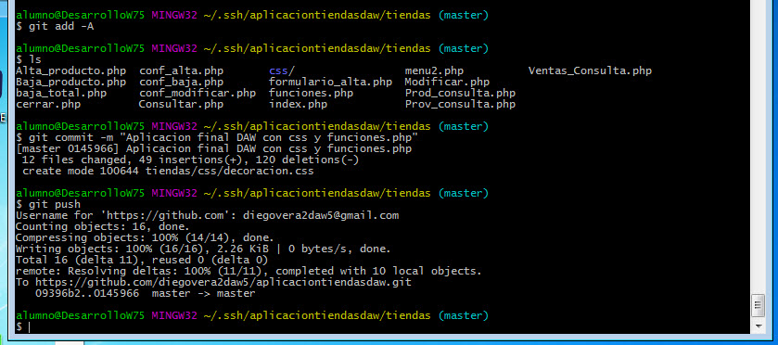

De esta forma, si entramos a Github deberá aparecernos la carpeta que tenemos “tiendas” y su contenido así como la descripción que le hemos puesto. Y en Settings adaptamos la opción para master como nos informan las líneas finales al ejecutar el git push.

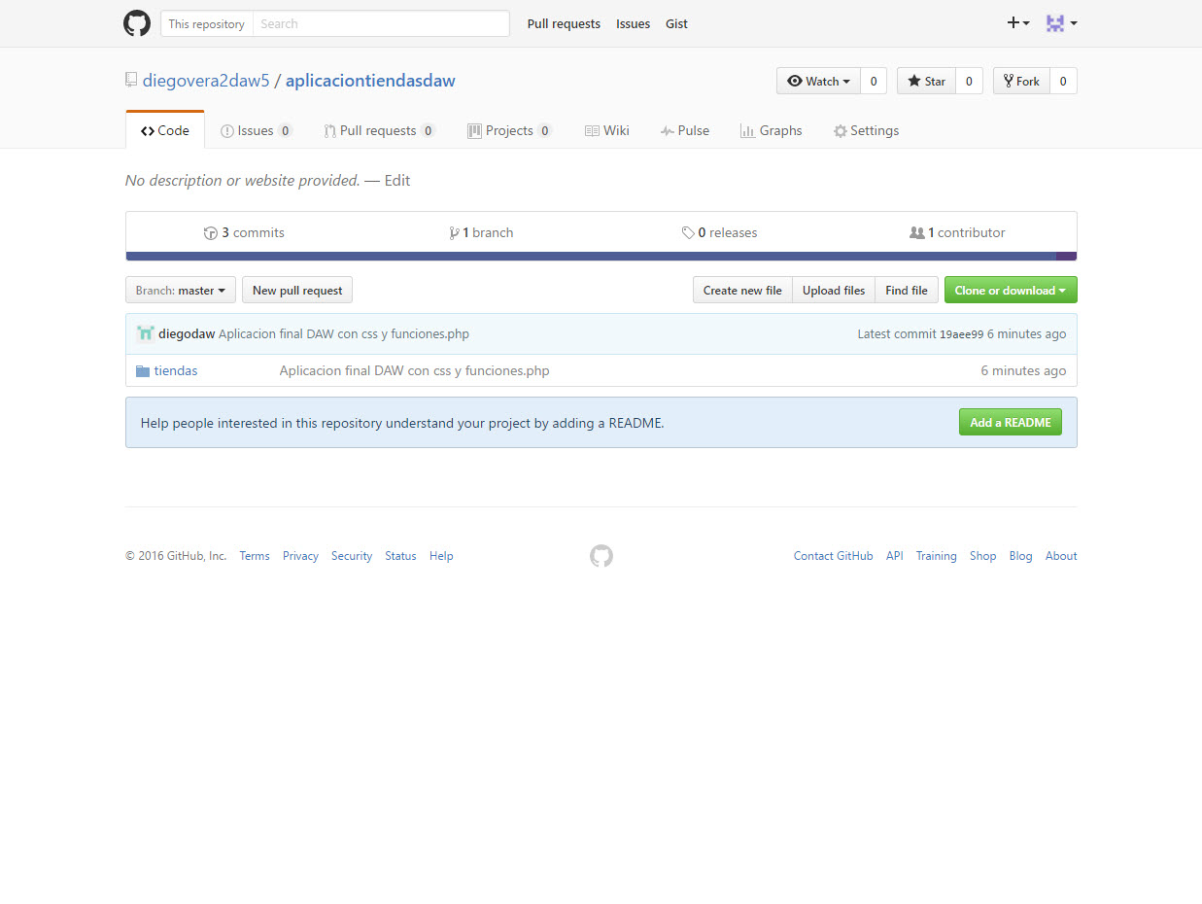

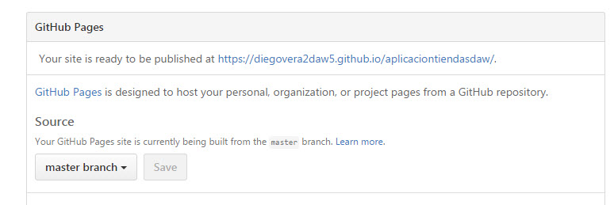

Para acabar, entramos en nuestra aplicación de Openshift y le damos a Rebuild en la pestaña Builds. Si pinchamos en Logs, podemos ver el proceso que realiza.

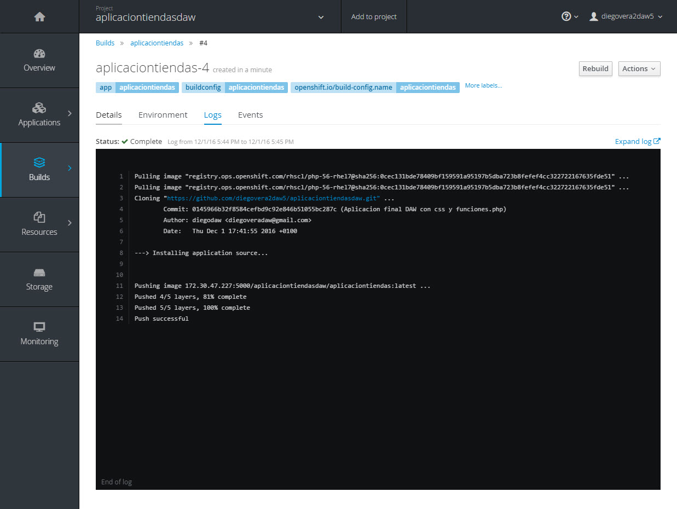

Como vemos, nos informa que está completa y podemos abrirla pinchando en el link que aparece a la derecha.

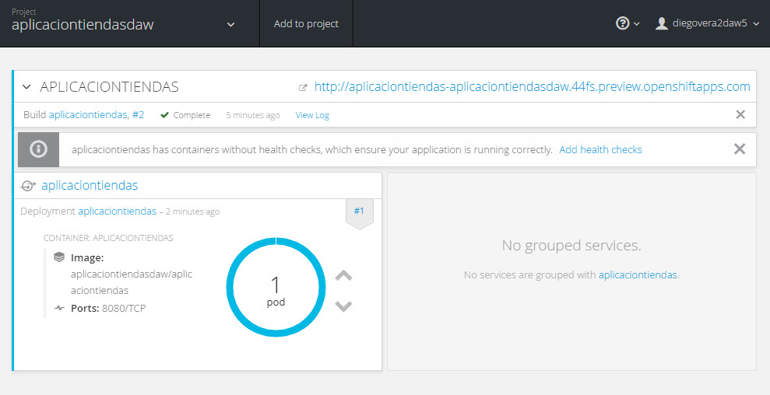

De esta forma, nos carga nuestra web si pinchamos y añadimos la ruta a la carpeta.

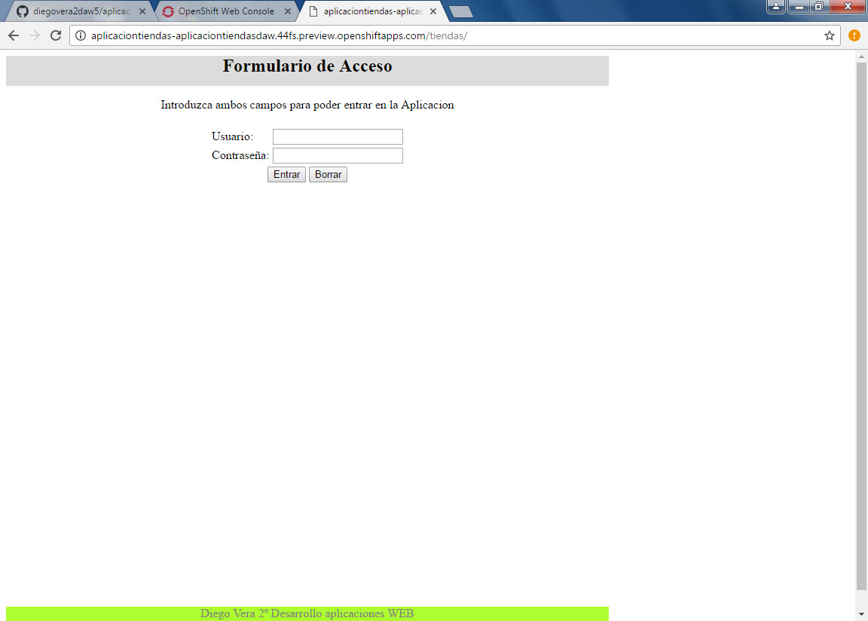

NOTA: Aunque en este caso aparece sin las css, la aplicación esta subida con ellas pero en ocasiones carga esta carpeta correctamente. Del mismo modo, no podrá ser utilizada debido a que no ha sido posible añadir una base de datos y por lo tanto, no se podrá acceder.

1. Probando la Aplicación

Por último, vamos a mostrar el funcionamiento de la aplicación desde la web de **000webhost**.

INDEX

El index donde accedemos con un cliente de la base de datos.

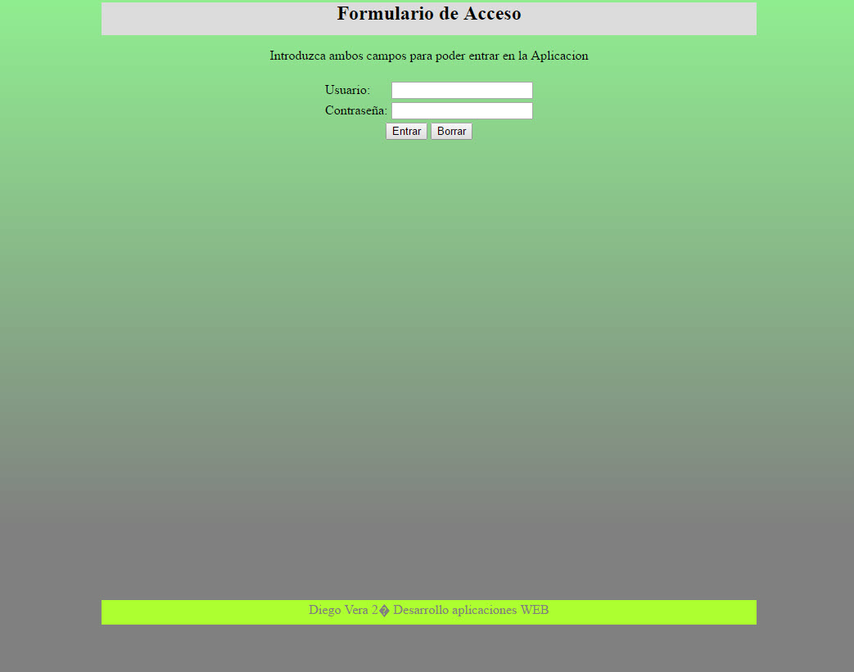

Si no son correctos, nos informará de ello. Cuando lo consigamos, ira al menú de la aplicación.

MENU

Tenemos para elegir diferentes opciones. Podemos dar de alta, baja, modificación un producto o consultar los que existen.

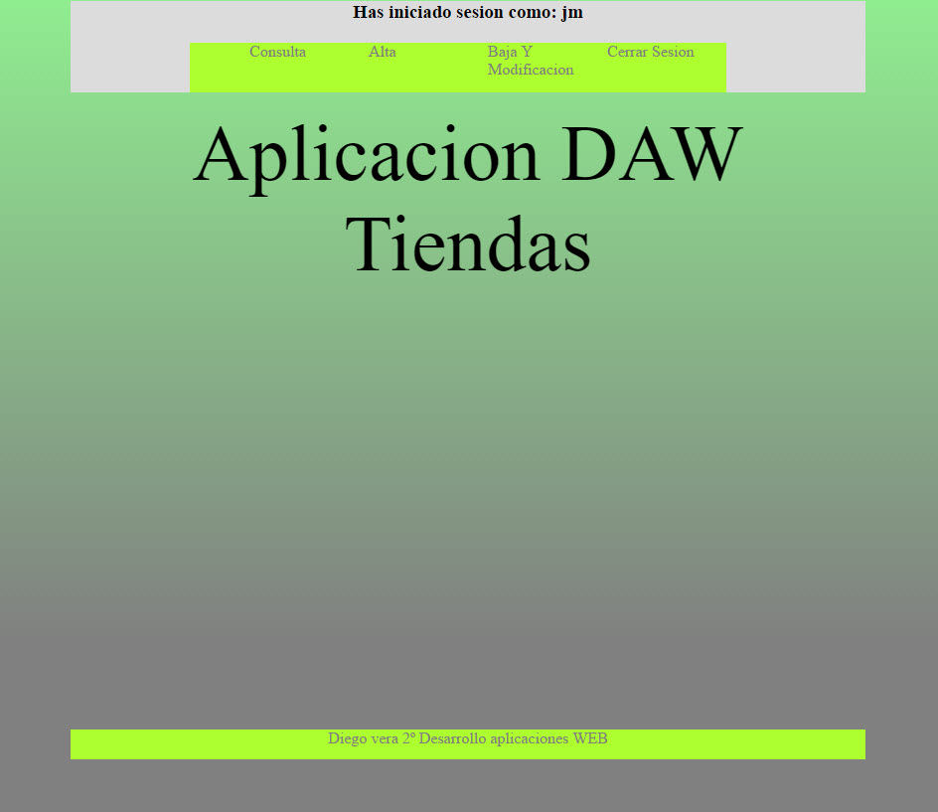

CONSULTA

Si pinchamos en la pestaña consulta, vamos a otra página que nos da a elegir dependiendo de unos Radio Buttons que nos mostrarán cada uno una cosa.

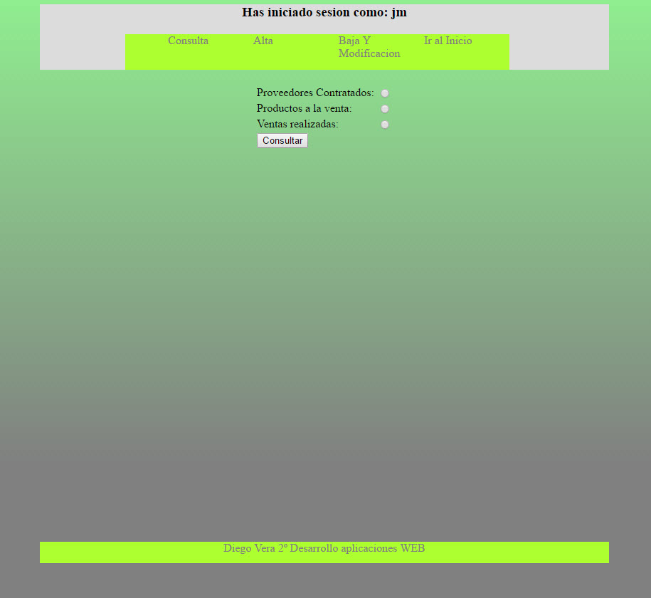

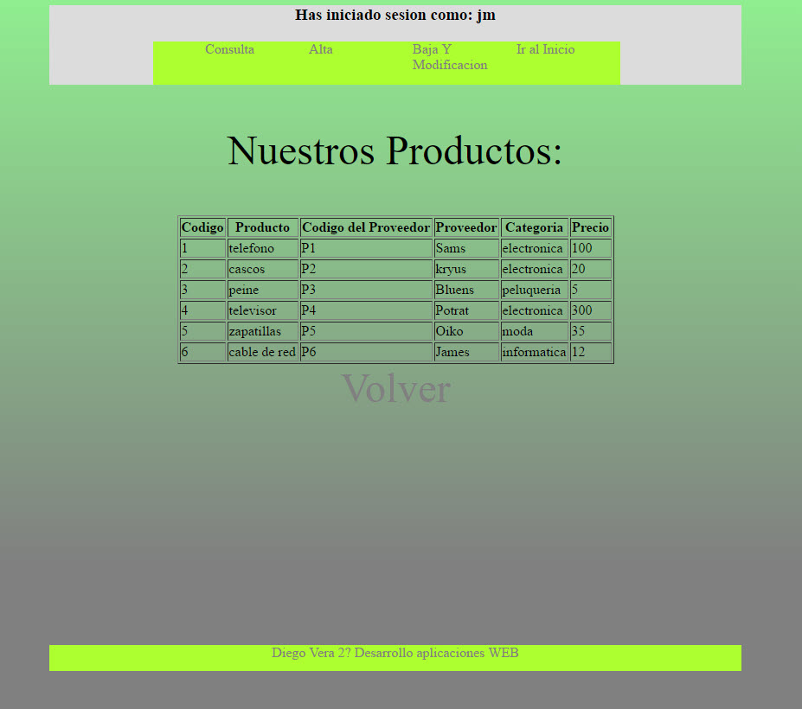

ELIMINAR O MODIFICAR

Nos realiza la consulta de los productos y nos da la opción para la realización de cada opción. En este caso mostraremos la opción de borrado. En la de modificación nos saca un formulario con algunos campos donde no es posible cambiar la información y otros que si.

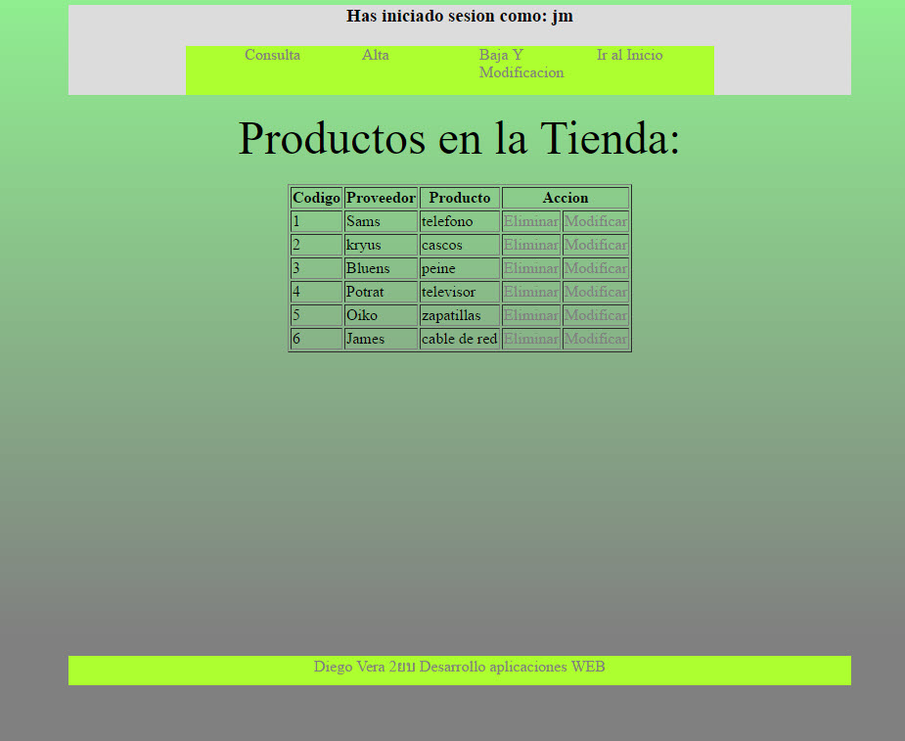

También, podemos ver cómo le pasamos el producto que hay que modificar en la url de la página y lo recogemos con $_GET.

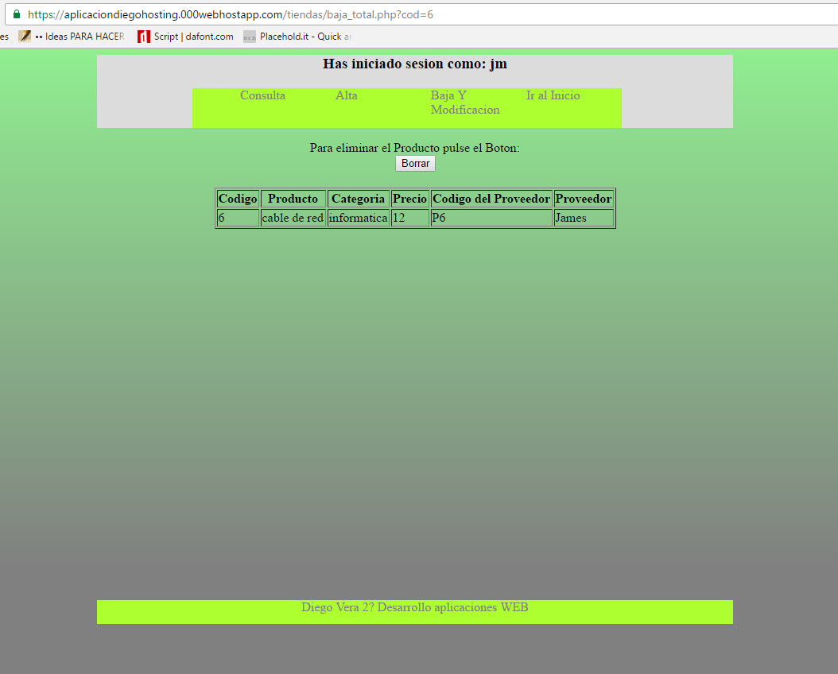

ALTA

En este caso también nos muestra dos elecciones y cada una nos lleva a un formulario diferente donde ya vienen predefinidos los campos de código y proveedor si es nueva y solo código y los diferentes proveedores si el producto es de un proveedor ya conocido.

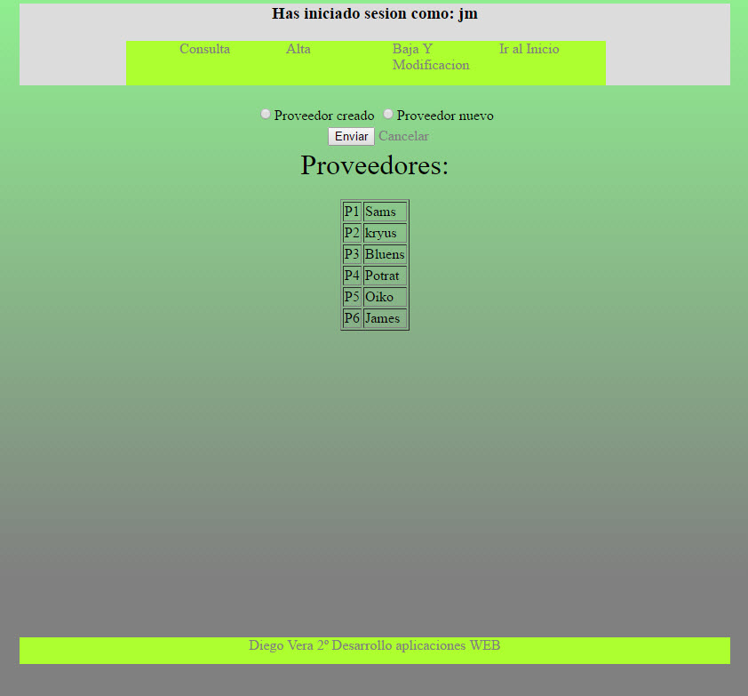

Proveedor Nuevo Proveedor Conocido

